EL MÉTODO DEL ESPECTRO DE CAPACIDAD EN ESTRUCTURAS CON AISLADORES FPT
CON CEINCI-LAB

THE CAPACITY SPECTRUM METHOD IN STRUCTURES WITH FPT ISOLATORS USING
CEINCI–LAB

Roberto Aguiar⁽¹⁾, David Mora⁽²⁾ y Evelyn Tipanluisa⁽²⁾

⁽¹⁾Departamento de Ciencias de la Tierra y la Construcción
Universidad de Fuerzas Armadas ESPE
Av. Gral. Rumiñahui s/n. Valle de los Chillos, Ecuador
rraguiar@espe.edu.ec

⁽²⁾Postgrado en Estructuras
Departamento de Ingeniería Civil
Escuela Politécnica Nacional

RESUMEN

Se ha incorporado al sistema de computación CEINCI-LAB programas que permiten calcular la curva de capacidad sísmica resistente en pórticos planos con aisladores sísmicos de triple péndulo de fricción FPT, y, encontrar la respuesta sísmica mediante el Método del Espectro de Capacidad.

La curva de capacidad sísmica que relaciona el cortante basal con el desplazamiento lateral máximo de la estructura se halló aplicando la técnica del pushover multimodal. El comportamiento no lineal del aislador se lo realizó con el modelo de tres fases presentado por Mc Vitty y Constantinou (2015).

Se presenta un manual de uso de los programas de CEINCI-LAB para encontrar el punto de desempeño utilizando el espectro de la Norma Ecuatoriana de la Construcción NEC-15. Como aplicación se analiza el desempeño sísmico de un pórtico, del Bloque Estructural 1, del nuevo Centro de Investigaciones de la Universidad de Fuerzas Armadas ESPE. Los resultados se comparan con los que se hallan al aplicar el Método Espectral.

Palabras Claves: Sistema de computación CEINCI-LAB. Técnica del Pushover multimodal. Método del Espectro de Capacidad

ABSTRACT
It has been incorporated to the CEINCI–LAB computer system, programs that allow to calculate the resistance capacity curve in plane frames with triple friction pendulum isolators FTP to find the seismic response through the Capacity Spectrum Method.

The seismic capacity curve that relates the base shear with the structure maximum lateral displacement was found using the multimodal pushover technique. The nonlinear behavior of the isolator was done with the three phases model provided by Mc Vitty and Constantinou (2015).

It is presented a training manual for use the CEINCI – LAB programs to find the performance point according to the spectrum of the Ecuadorian Construction Norm NEC-15. As an application it is analyzed the seismic performance of a frame that is part of the structural block number 1 of the new “Fuerzas Armadas” University (ESPE) Research Center. The results are compared with those found using the spectrum method.

Keywords: CEINCI-LAB computer system. Multimodal pushover technique. Capacity Spectrum Method.

- INTRODUCCIÓN

Una de las formas de visualizar el comportamiento sísmico que tendrá una estructura es encontrar la curva de capacidad sísmica resistente que relaciona el cortante basal $V$, con del desplazamiento lateral máximo $D_{t}$, mediante análisis estático no lineal, mejor conocida como Pushover en inglés y Técnica del Empujón en castellano. Chopra y Goel (1999, 2001, 2002).

Cuando se encuentra la curva de capacidad sísmica resistente, se halla la secuencia como las diferentes secciones de una estructura van ingresando al rango no lineal, hasta cuando se forman las rótulas plásticas. Esta visualización da la posibilidad de mejorar un diseño estructural si las rótulas plásticas se forman, por ejemplo, en el nudo inicial de las columnas del primer piso; si esto sucede el usuario tiene la posibilidad de incrementar las secciones o la armadura para que las rotulas plásticas se formen primero en las vigas de los pisos superiores. Barbat et al. (2015).

Para emplear la técnica del pushover es necesario, definir las relaciones: momento curvatura, momento rotación o fuerza desplazamiento, en las diferentes secciones de los elementos, que definen el comportamiento no lineal de los elementos que conduce al cálculo de la rigidez a flexión, corte o caga axial. En este contexto el ASCE/SEI 41 presenta tablas que facilitan el cálculo de los diagramas indicados para elementos de hormigón armado y acero. Estas tablas han sido incorporadas al CEINCI-LAB. Aguiar et al. (2015).

Con la curva de capacidad sísmica resistente, se pasa al espectro de capacidad de la estructura que relaciona el desplazamiento con la aceleración espectral y en está gráfica se coloca el espectro de demanda sísmico, en el mismo formato y al solo visualizar las dos curvas se infiere el desempeño sísmico de la estructura.

Pero con las dos gráficas: espectro de capacidad de la estructura y espectro de demanda sísmico, se determina el punto de demanda o punto de desempeño, aplicando el Método del Espectro de Capacidad, que fue desarrollado por Freeman et al. (1975), Freeman (1978).

Existen varias formas de realizar el pushover con el sistema de computación CEINCI-LAB, y son las denominadas: Monotónica, Multimodal y Cíclica. Mora y Aguiar (2015), Aguiar et al. (2016).

El objetivo principal del artículo es ilustrar la forma de uso del sistema de computación CEINCI-LAB para hallar la curva de capacidad sísmica resistente y el punto de desempeño, aplicando el Método del Espectro de Capacidad en una estructura con aisladores sísmicos de triple péndulo de fricción FTP.

Posteriormente se aplicará el programa para encontrar la curva de capacidad y el punto de demanda en un pórtico del Bloque Estructural 1, en dos condiciones, la primera suponiendo que el pórtico no tiene aisladores sísmicos y la segunda con aisladores sísmicos. Para los dos casos se hallará el punto de desempeño ante el espectro NEC-15; teniendo en cuenta que la estructura se halla en Sangolquí en un perfil de suelo tipo C. Bonifaz (2015).

- MODELO CONSTITUTIVO DEL FPT

En la figura 1, se presenta la nomenclatura de un aislador de triple péndulo de fricción, definido por doce parámetros geométricos y por cuatro coeficientes de roce. Es bastante común que los radios $R_{1}$ y $R_{4}$, sean iguales; que los radios del aislador interior también lo sean $R_{2}=R_{3}$; que la altura $h_{2}=h_{3}$; $h_{1}=h_{4}$. Que la capacidad de desplazamiento $d_{1}=d_{4}$, y que $d_{2}=d_{3}$; con esto los parámetros geométricos se reducen a seis.

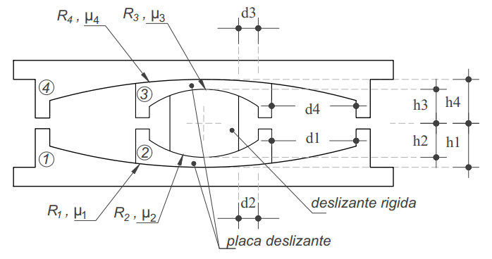
Figura 1 Nomenclatura del aislador de triple péndulo.
Fuente: Fenz y Constantinou (2007)

Por otro lado, es frecuente que los coeficientes de roce $μ_{1}=μ_{4}$ y que $μ_{2}=μ_{3}$. Con lo que se tiene 2 coeficientes diferentes de rozamiento. Para esta condición y para el caso de los seis parámetros geométricos. Mc Vitty y Constantinou (2015) han definido un modelo constitutivo de 3 fases, que se considera para modelar el comportamiento no lineal de un aislador de la tercera generación.

En la primera fase, el deslizamiento se da en los radios de curvatura $R_{2}$ y $R_{3}$, ante sismos de pequeña magnitud que logran activar al aislador; en la segunda fase, la base deslizante rígida llega a los topes del aislador interior y éste en su conjunto empieza a deslizarse en las placas exteriores, como se observa en la figura 2.

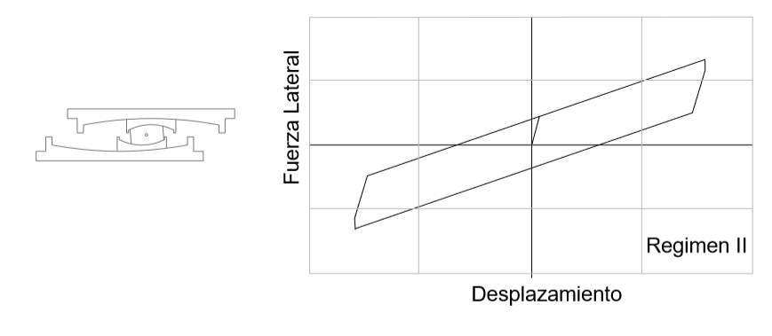
Figura 2 Desempeño de aislador en Régimen II.
Fuente: Mc Vitty y Constantinou (2015)

En el programa desarrollado, se considera el diagrama de histéresis indicado a la derecha de la figura 2, como que fuera bilineal. Donde el punto de fluencia $F_{y}$ está definido por la fuerza máxima y desplazamiento máximo de la fase 1 y el punto de máxima fuerza $F_{u}$ por la máxima fuerza y desplazamiento de la fase 2. De tal manera que las ecuaciones que definen el modelo bilineal, son:

$$q_{y}=2 \left(μ_{1}-μ_{2}\right) R_{2,eff}$$

$$F_{y}=\frac{W}{2 R_{2,eff}} q+ μ_{2} W$$

$$q_{u}=q_{y}+2 d_{1}^{*}$$

$$F_{u}=\frac{W}{2 R_{1,eff}} \left(q-u^{*}\right)+ μ_{1} W$$

$R_{i,eff}=R_{i}-h_{i}$ Para I de 1 a 4.

$$d_{i}^{*}= \frac{R_{i,eff}}{R_{i}}$$

Donde $q_{y}, F_{y}, q_{u}, F_{u}$, son los desplazamientos y fuerzas del punto de fluencia y del punto que se considera de máxima capacidad del aislador. Es importante destacar que la fase 3 no se considera en el estudio y que corresponde al caso de que el aislador interior llega a los topes exteriores, con un mayor desplazamiento lateral; de tal manera que se está trabajando con un modelo conservador debido a que el desplazamiento último se considera el desplazamiento máximo de la fase 2 y no el de la fase 3. Falta indicar que $W$ es el peso total que llega al aislador; $q$ es el desplazamiento.

Para el análisis no lineal, estático se ha considerado dos casos, el primero trabajando con las rigideces elástica $K_{e}$ y con la rigidez plástica $K_{p}$, que se indican en la figura 3, a este caso se denomina rigidez tangente.

$$K_{e}=\frac{F_{y}}{q_{y}}$$

$$K_{p}=\frac{F_{u}- F_{y}}{q_{u}- q_{y}}$$

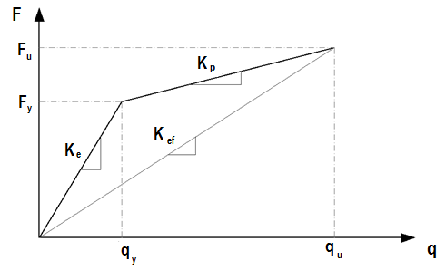
Figura 3 Modelo constitutivo bilineal para el comportamiento del aislador FPT.

En el segundo caso se trabaja con la rigidez secante, con la rigidez $K_{ef}$

$$K_{ef}= \frac{F_{u}}{q_{u}}$$

- SISTEMA DE COMPUTACIÓN CEINCI-LAB

Para quienes no conocen el sistema de computación CEINCI-LAB, se les recomienda la lectura del capítulo 15 del libro: Análisis Matricial de Estructuras con CEINCI-LAB, Aguiar (2014). Ahí verán la forma de resolver un pórtico o armadura plana y en capítulos posteriores como se encuentra la matriz de rigidez lateral y la matriz de rigidez en coordenadas de piso. Para profundizar un poco más se les sugiere leer el libro: Análisis Dinámico de Estructuras con CEINCI-LAB, Aguiar (2012) y allí encontrarán también detallado el espectro de diseño de la Norma Ecuatoriana de la Construcción.

A continuación se indica la forma de trabajar con los programas de CEINCI-LAB, para encontrar en primer lugar la curva de capacidad sísmica resistente de un pórtico plano con y sin aisladores FPT, mediante un pushover multimodal y luego como se obtiene la respuesta sísmica empleando el Método del Espectro de Capacidad. Las unidades de trabajo, tienen que ser consistentes, se recomienda trabajar en toneladas y metros.

  - Definición de las secciones de los elementos: vigas, columnas y aisladores FPT

Como primer paso se deben definir las secciones de los elementos estructurales: vigas, columnas y aisladores sísmicos en el caso de existir. Para la definición de las secciones se deberá indicar un código numérico para el tipo de material y forma de la sección transversal, dichos códigos se indican en la tabla 1.

Tabla 1 Códigos de material y perfiles tipo.

 | TIPO DE MATERIAL | SECCION TRANSVERSAL
 |  | Perfil tipo I | Perfil tipo H | Perfil Tubular Rectangular | Maciza rectangular | Maciza tipo L | Maciza tipo T
HORMIGÓN | 2 | - | - | - | 1 | 1 | 1
ACERO | 1 | 1 | 2 | 3 | - | - | -
AISLADORES SÍSMICOS FTP | 1.3 | 1

  - Vigas y columnas de acero

Para definir una sección de acero, sea una viga o columna, se utilizarán los campos indicados en la tabla 2. En la figura 2 se indica las secciones transversales consideradas, con su respectiva nomenclatura.

Tabla 2 Datos para describir una sección de una viga o columna de acero
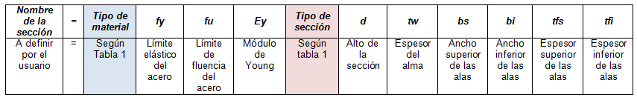
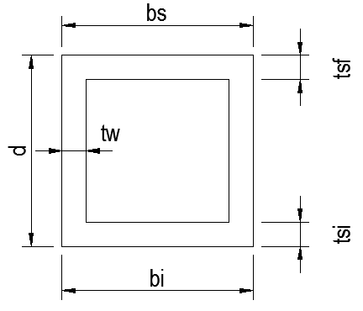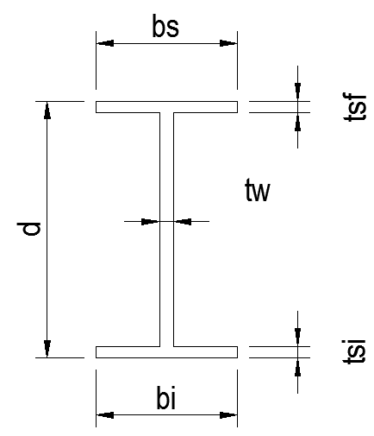
Figura 4 Secciones transversales consideradas, para elementos de acero.

En el nuevo Centro de Investigaciones Científicas de la ESPE, las columnas principales son tubulares cuadradas de 550 mm., de lado y un espesor de 20 mm. Las vigas son tipo ‘I” de 550/300/25/12.5 (d, bs=bi, ts=ti, tw). El acero utilizado es A572. La forma de identificar a estas dos secciones de acuerdo al formato de las tablas 1 y 2, es la siguiente.

SecC=[1,35150,0,20430000,3,.55,.02,.55,.55,.02,.02];
SecV=[1,35150,0,20430000,1,.55,.0125,.3,.3,.025,.025];

Al vector que contiene la información de la columna se ha denominado SecC, y al de una viga SecV. Se debe indicar la sección en el nudo inicial, centro de luz y nudo final.

Es importante que todos los vectores que definan la geometría de las secciones de los elementos tengan el mismo número de columnas, si no es así se colocan ceros.

  - Vigas y columnas de hormigón

La información para definir las secciones de las vigas y columnas de los elementos de hormigón armado, se indican en la tabla 3 y en la figura 5. De igual manera se indican tres vectores de datos por cada elemento, para el nudo inicial, centro de luz y nudo final.

Tabla 3 Datos para describir una sección de una viga o columna de hormigón
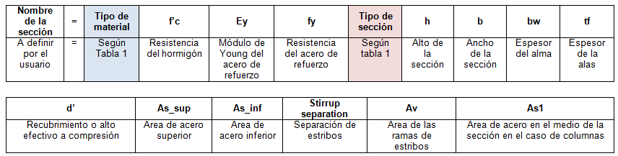

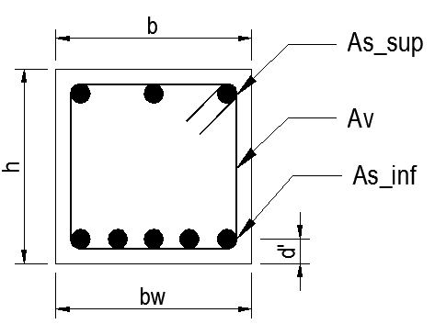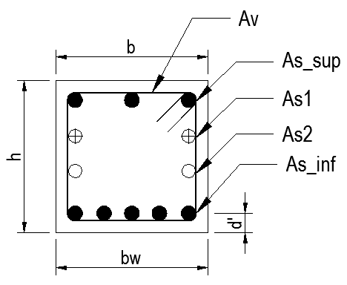
Figura 5 Nomenclatura de vigas (izquierda) y columnas (derecha) de hormigón armado.

  - Aisladores de triple péndulo

Los programas de CEINCI-LAB fueron desarrollados en esta fase de estudio únicamente para aisladores sísmicos tipo Triple Péndulo de Fricción FTP. El aislador sísmico vendrá definido por la información indicada en la tabla 4, donde se ha indicado el significado de las variables a excepción de $L_{i}, L_{j}$ que son las distancias desde el centro de gravedad del aislador hasta el punto medio de la viga inferior o superior, como se ilustra en la figura 6.

Tabla 4 Información para los aisladores de triple péndulo de fricción.
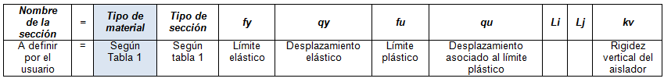
.
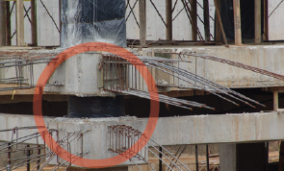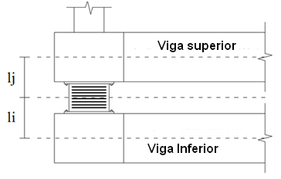
Figura 6 Modelo de un aislador como un elemento corto, de longitud $L_{i}+L_{j}$

Sea $k_{o}$ la matriz de rigidez del elemento aislador y sea $k_{3}$ la matriz de rigidez en coordenadas globales del elemento aislador, las mismas que se hallan de la siguiente manera:

$$k_{o}=\left[\begin{matrix}k_{h} & 0 \\ 0 & k_{v}\end{matrix}\right]$$

$$T=\left[\begin{matrix}\begin{matrix}-1 & 0 & l_{i} \\ 0 & -1 & 0\end{matrix} & \begin{matrix}1 & 0 & l_{j} \\ 0 & 1 & 0\end{matrix}\end{matrix}\right]$$

$$k_{3}= T^{t} k_{o} T$$

De tal manera que las distancias $l_{i}, l_{j},$ sirven para hallar la matriz cinemática $T$ y con ella encontrar la matriz de rigidez en coordenadas globales. El significado de la variables de la matriz $k_{o}$, es el siguiente: $k_{h}$ es la rigidez horizontal; si se trabaja con las rigideces tangentes, valdrá $k_{e}$ para el rango elástico y $k_{p}$ para el rango plástico; en cambio sí se trabaja con la rigidez secante $k_{h}=k_{ef}$. La rigidez vertical $k_{v}$ se halla con la siguiente ecuación.

$$A=\frac{π b_{4}^{2}}{4}$$

$$k_{v}= \frac{E A}{H}$$

Donde: $b_{4}$ es el diámetro del aislador interior del FPT; $E$ es el módulo de elasticidad del acero; $H$ es la altura total del aislador FPT.

  - Asignación de las secciones a los elementos de la estructura

Una vez asignada la numeración a vigas y columnas de la estructura se procede a asignar las secciones antes definidas a cada uno de los elementos. Esta asignación se realiza en “Table1” de la siguiente manera:

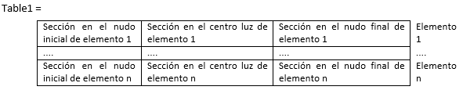

Falta indicar la geometría del pórtico y las cargas verticales que gravitan sobre el mismo; esto se lo hace en forma similar a lo indicado en el Capítulo 15 de Aguiar (2014), sin embargo se describe brevemente los datos que se requieren.

  - Generación de los elementos de la estructura

Para la generación de la matriz de rigidez y del vector de cargas generalizadas los datos que se deben ingresar, se resumen a continuación. Primero se debe indicar el número de pisos $np$ y el número de nudos restringidos $nr$. Luego para general los elementos se debe crear una matriz con la información indicada en la tabla 5.

Tabla 5 Datos para generar los elementos de un pórtico plano.
Para la creación de las coordenadas de los nudos, la información solicitada se indica en la tabla 6.

Tabla 6 Datos para generar las coordenadas de los nudos.

  - Asignación de carga

Se identifica al elemento cargado y se coloca la carga uniforme distribuida, en un archivo, como se indica en la tabla 7.

Tabla 7 Asignación de carga vertical.

  - Subrutina Pushover_3

Es importante que antes de analizar una estructura, se revise la subrutina Pushover_3, y se vea las variables:

- DeltaV, que es el incremento de cortante que se va a aplicar en cada ciclo de carga. Si es un valor muy bajo demandará demasiado tiempo de cálculo y si es un valor muy alto el cálculo será muy rápido pero no es preciso. El incremento de cortante se reparte en cada uno de los pisos de acuerdo al modo de participación y al factor de participación modal.
- maxderg, es otra variable a controlar, ya que es un valor que el usuario se impone, dependiendo del criterio de colapso adoptado. Un valor adecuado es 2 % para estructuras sin aisladores. Para estructuras con aisladores depende de la capacidad de desplazamiento de los aisladores, esta cantidad se divide para la altura del elemento aislador y se multiplica por 100, debido a que se está trabajando en porcentaje.

- ESTRUCTURA SIN AISLADORES

  - Descripción del pórtico

Se analiza el pórtico B, del Bloque Estructural 1, del nuevo Centro de Investigaciones Científicas de la Universidad de Fuerzas Armadas ESPE, suponiendo que la estructura no tiene aisladores sísmicos, esto únicamente para comparar el desempeño de la estructura sin aisladores con la estructura con aisladores.

La carga muerta considerada para el análisis es $D=0.8 T/m^{2}$ y la carga viva $L=0.25 T/m^{2}$. Para el análisis sísmico se considera una carga de $D+0.25 L$. En la figura 7 se indica la geometría del pórtico, con la carga vertical actuante, que por facilidad se consideró igual en los tres pisos. En la parte inferior de la figura 7 se indica la sección de la columna y viga tipo; en el apartado 3.2 se presentó sus propiedades.

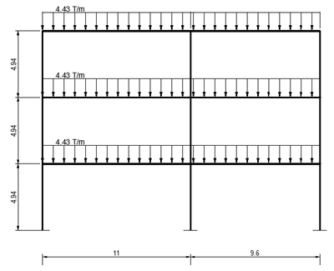
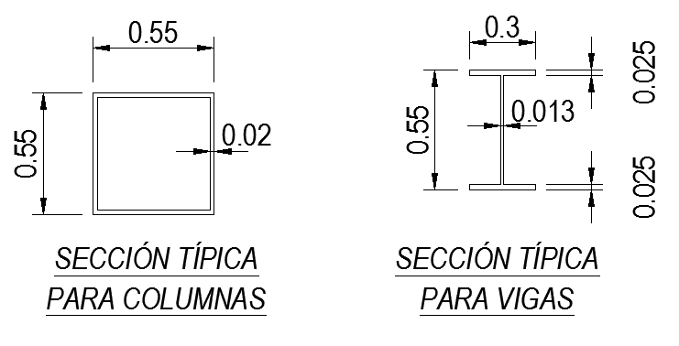
Figura 7 Geometría del pórtico B, que se analiza, sin aisladores sísmicos

  - Curva de capacidad sísmica resistente

Se consideró como criterio de colapso que la deriva global es del 2%. Con esta acotación en la figura 8 se presenta la numeración de los nudos y elementos con los que se realizó el cálculo.

Se utilizó un pushover multimodal y el desempeño de los elementos estructurales se indica a la izquierda de la figura 9; el color verde significa que la sección superó el momento de fluencia y el color rojo significa que la sección llegó al momento último. En el ejemplo ningún elemento llegó al momento último, únicamente superaron el momento de fluencia, eso significa daño en la estructura, hasta llegar a un desplazamiento lateral que está alrededor de los 35 cm. Se recuerda que se están aplicando cargas laterales de acuerdo a la forma de los modos.
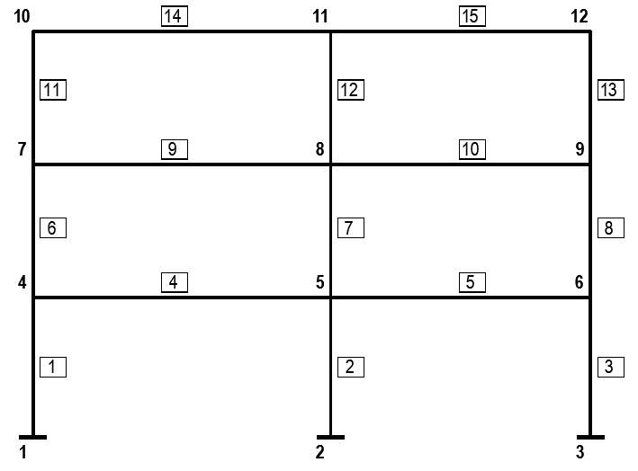
Figura 8 Numeración de nudos y elementos de pórtico B, sin aisladores sísmicos

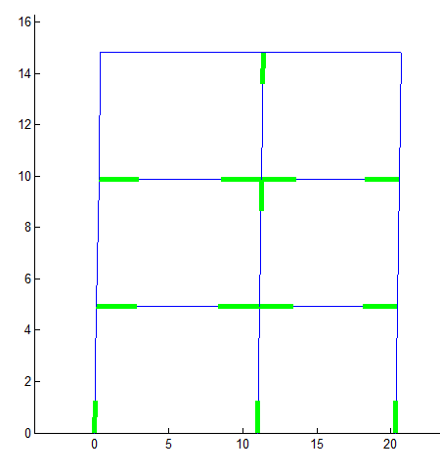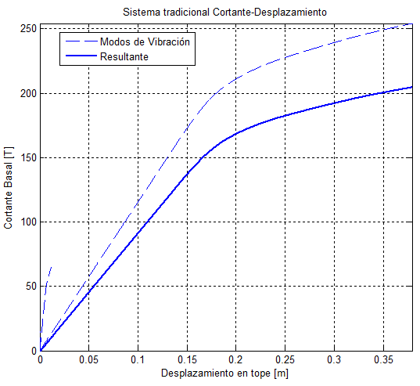
Figura 9 Desempeño y curva de capacidad sísmica resistente del Pórtico B, del Bloque Estructural 1, considerando que no tiene aisladores sísmicos.

A la derecha de la figura 9 se presenta la curva de capacidad sísmica resistente, considerando el criterio de colapso ya indicado; la línea entrecortada que sobresale corresponde a la contribución del primer modo; la línea entrecortada que aparece en la parte inferior a la contribución de los modos 2 y 3. La línea continua es la resultante que se halla en cada incremento de carga al aplicar el criterio de combinación modal CQC, Combinación Cuadrática Completa (Chopra 2001).

Para encontrar los modos de vibración, factores de participación modal, etc., se trabaja con las coordenadas laterales, el pórtico es de 3 pisos, luego se tienen 3 grados de libertad.

  - Método del Espectro de Capacidad

A la izquierda de la figura 10 se presenta la curva de capacidad sísmica en el formato Desplazamiento en el tope de la estructura (tercer piso) vs el cortante basal y a la derecha se tiene la misma curva de capacidad, con línea negra, pero en el formato Desplazamiento vs Aceleración espectral.

En la figura de la derecha se ha colocado el espectro de diseño, que reporta el NEC-15, para el sitio del Proyecto en un Perfil de suelo C, con línea roja. A partir del espectro de capacidad y de demanda se calcula en forma iterativa el punto de desempeño aplicando el Método del Espectro de Capacidad.

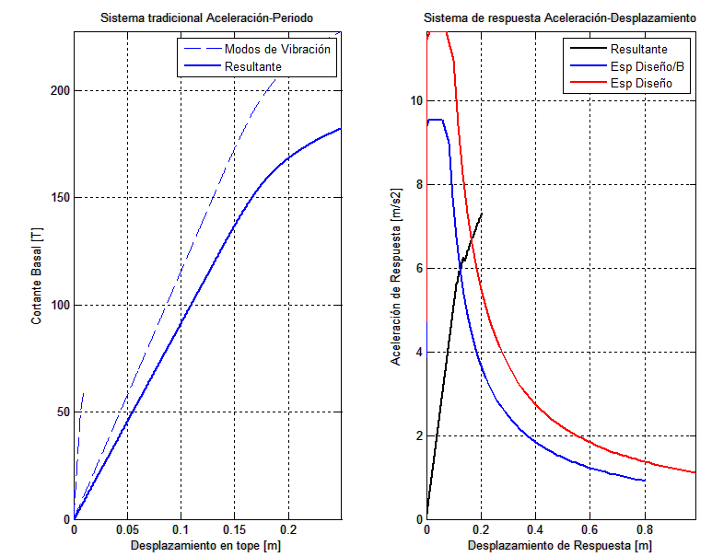
Figura 10 Curva de Capacidad Sísmica y Método del Espectro de Capacidad

En la figura 10 se observa que el punto de demanda es $S_{d}=12.5 cm$, esto es en un sistema de un grado de libertad, con este valor se halla que el desplazamiento lateral máximo en el tercer piso es $D_{t}=15.6 cm$, y las derivas de piso que se encuentran son las indicadas en la figura 11. Se aprecia que la deriva de piso máxima es 1.31%, valor que se considera un poco alto para un Centro de Investigaciones Científicas, por los contenidos (equipos) de los mismos.

Cuando se utiliza el Método Espectral para hallar la respuesta sísmica se debe imponer un valor de reducción de respuesta de las fuerzas sísmicas $R$, que es bastante incierto y la incertidumbre crece aún más cuando se encuentran los desplazamientos inelásticos. Por esto es que el Método del Espectro de Capacidad es más exacto que el Método Espectral porque el método determina en base a los espectros de capacidad y de demanda el amortiguamiento equivalente del sistema en base al cual se reduce el espectro elástico hasta hallar el punto de desempeño. Adicionalmente reporta la aceleración del punto de desempeño con la cual se puede hallar las pérdidas en los contenidos.

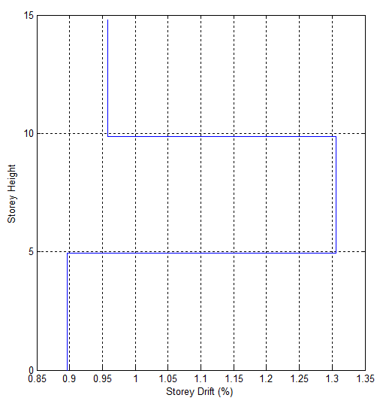
Figura 11 Derivas de piso halladas en el Pórtico B, sin aisladores sísmicos.

- ESTRUCTURA CON AISLADORES

En el pórtico B, del Bloque 1, se van a colocar sobre los pedestales de los plintos el aislador de triple péndulo de fricción indicado en la figura 12.

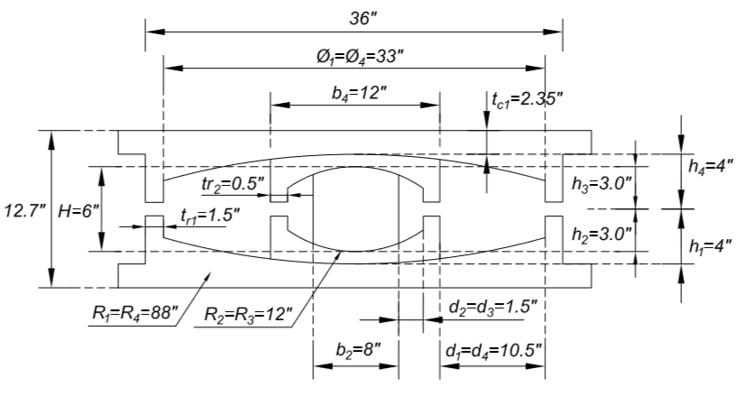
Figura 12 Geometría de aislador de triple péndulo de fricción.
FTP8833/12-12/8-6
Los coeficientes de roce utilizados, son: $μ_{1}=μ_{4}=0.07; μ_{2}= μ_{3}=0.01$. En la estructura con aisladores sísmicos se va a construir sobre los aisladores una losa de aislación de las mismas características de la losa del primer piso, con esta acotación, las cargas que se tienen son las indicadas en la figura 13.

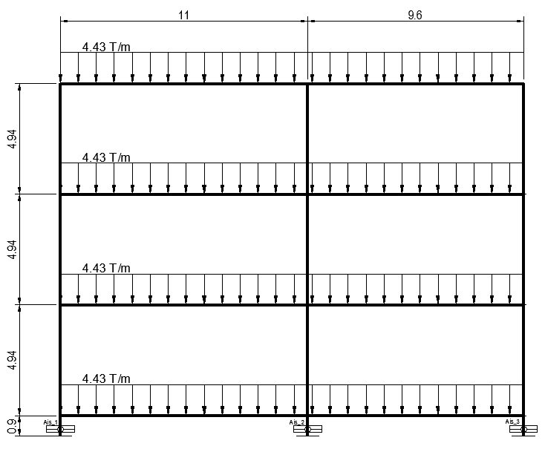
Figura 13 Cargas actuantes en la estructura con aisladores sísmicos.

La rigidez elástica, de pos fluencia y efectiva del aislador se calculan en función de la carga vertical que gravita sobra cada uno de los aisladores, por esta razón se han identificado cada uno de ellos del 1, al 3. El 1 corresponde al aislador de la columna izquierda de la figura 13. Lógicamente es función también de la geometría del aislador, figura 12, y de los coeficientes de roce. Con toda esta información en la tabla 8 se presenta, la carga vertical total que gravita en cada aislador, las fuerzas y desplazamientos que definen el modelo bilineal indicado en la figura 3.

Tabla 8 Carga vertical y valores de fuerza y desplazamiento que definen el modelo bilineal del aislador.
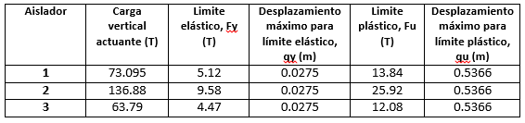

  - Curva de Capacidad Sísmica Resistente

Se empleó el pushover multimodal, en la estructura con aisladores sísmicos y se trabajó con dos modelos para el comportamiento no lineal del aislador, en el primero de ellos se calculó con la rigidez elástica y de post fluencia; y en el segundo modelo con la rigidez secante.

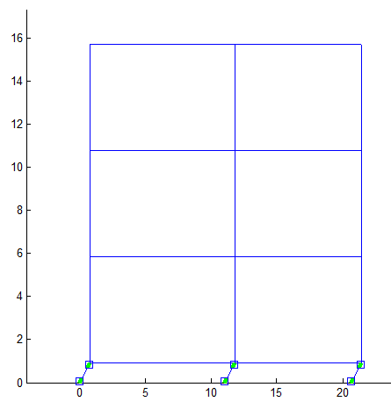
Figura 14 Desempeño de la estructura ante Pushover Multimodal.

En la figura 14 se aprecia el desempeño de la estructura ante la aplicación de las cargas laterales de acuerdo a los modos de vibración y factores de participación modal, Como era de esperarse únicamente los aisladores ingresan al rango no lineal por ese motivo están dibujados con línea verde y la estructura prácticamente no se deforma (si existe desplazamiento lateral pero es mínimo con respecto al desplazamiento del aislador).

Ningún elemento de la estructura ingresa al rango no lineal, a diferencia del comportamiento de la estructura sin aisladores.

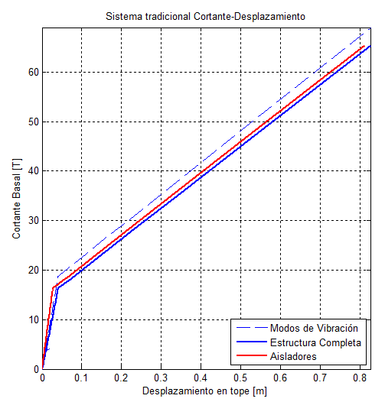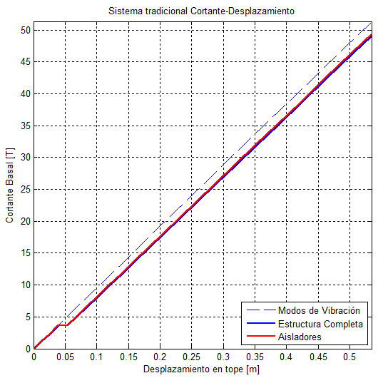
Figura 15 Curvas de capacidad sísmica en la parte superior se utiliza el modelo de rigidez tangente y en la parte inferior el modelo de rigidez secante.

El gráfico de la parte superior de la figura 15, corresponde a la curva de capacidad sísmica que se obtiene con el modelo de rigidez tangente y el gráfico que está en la parte inferior al que se halla con el modelo de rigidez secante. Como era de esperarse en el modelo de rigidez tangente es notorio el cambio de pendiente de la curva de capacidad, lo que no es tan evidente en el modelo de rigidez secante.

Para el caso de estudio, la rigidez post fluencia es demasiado pequeña por este motivo cuando la estructura ingresa al rango no lineal, ante un pequeño incremento de carga lateral el desplazamiento lateral es muy grande. Por lo que se recomienda trabajar con el modelo de rigidez secante.

Si se decide trabajar con el modelo de rigidez tangente, se aconseja disminuir el incremento de carga lateral en cada etapa del pushover. Actualmente en la subrutina Pushover_3, el incremento de cortante es constante.

En la figura 15, con línea entrecortada se presenta la contribución del primer modo, de los modos superiores o se observa; con línea roja la curva de capacidad sísmica del aislador y con línea negra de la estructura completa.

  - Método del Espectro de Capacidad

Se recomienda mirar la subrutina: krigidez_isolator, antes de ejecutar el programa para ver si está programado con modelo de rigidez tangente o con modelo de rigidez secante, uno de los dos modelos debe encontrarse con comentarios.

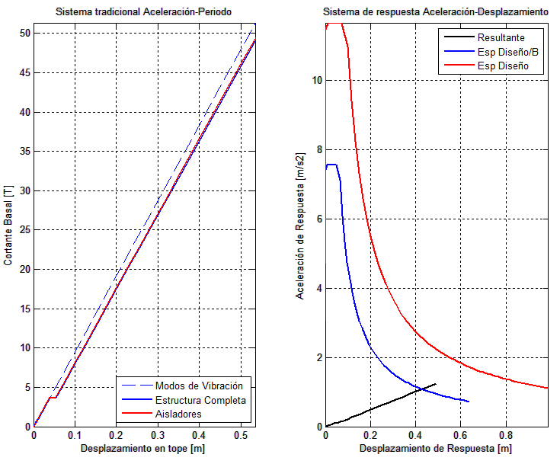
Figura 16 Curva de capacidad sísmica y Método del Espectro de Capacidad, en estructura con aisladores sísmicos.
A la izquierda de la figura 16 se muestra la curva de capacidad sísmica, hallada con el modelo de rigidez secante y a la derecha se presenta: el espectro de demanda sísmico con línea roja, el espectro de capacidad de la estructura con línea negra y el punto de desempeño que tiene un desplazamiento lateral de 42.5 cm.

En la figura 17 se muestra la deriva de piso, en la estructura con aisladores sísmicos se aprecia que existe un valor únicamente en los aisladores y que la deriva es nula en todos los pisos.

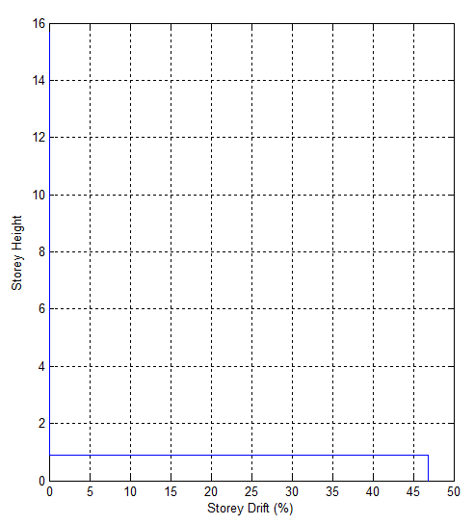
Figura 17 Deriva de piso en estructura con aisladores sísmicos.

  - Uso de CEINCI-LAB

Se presenta el programa, con el cual se halla la curva de capacidad sísmica y el punto de desempeño, aplicando el método del espectro de capacidad, en la estructura con aisladores sísmicos; se deja al lector que en base a este programa elabore otro para la estructura sin aisladores.

En la figura 18 se indica la numeración de nudos y elementos. Para los nudos se debe numerar primero los restringidos y para los elementos es conveniente que el elemento aislador se numere al final.

Para el análisis sísmico se considera que las vigas son axialmente rígidas, con lo que se tiene un grado de libertad horizontal por piso, los mismos que se numeran primero, como se observa en la figura 19; luego se numeran los restantes grados de libertad. Se halla la matriz de rigidez de la estructura con todos los grados de libertad y se condensa a las coordenadas laterales.

El grado de libertad 1, corresponde al desplazamiento horizontal del sistema de aislación.

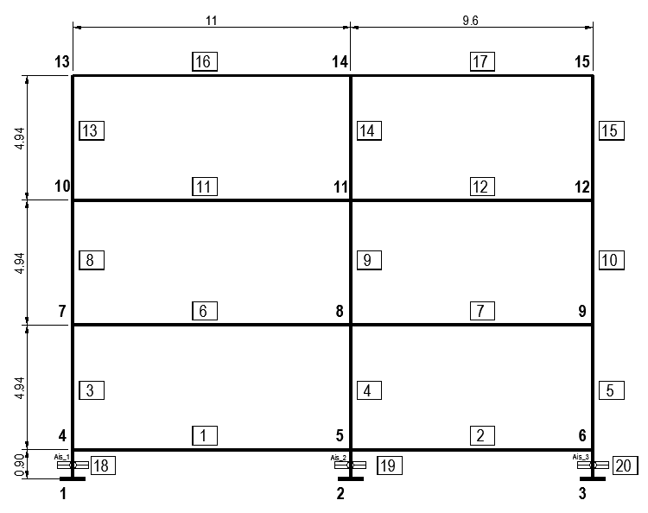
Figura 18 Numeración de nudos y elementos de Pórtico B con aisladores sísmicos.

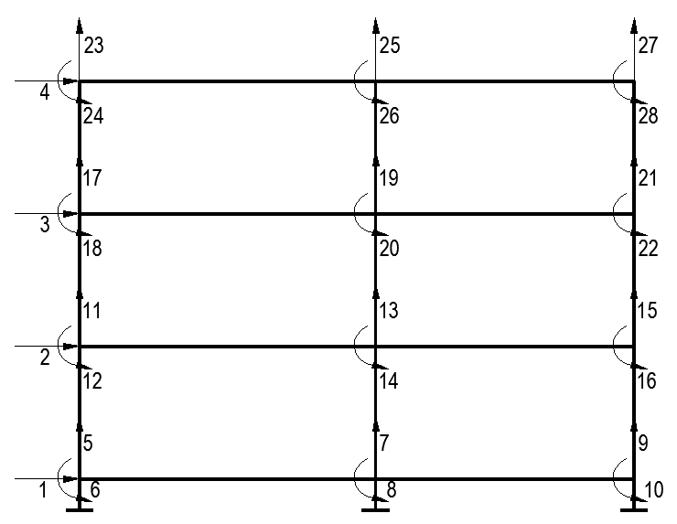
Figura 19 Grados de libertad considerados en el análisis.
- Listado del programa

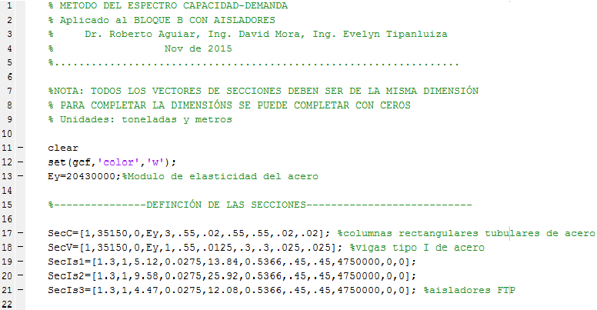

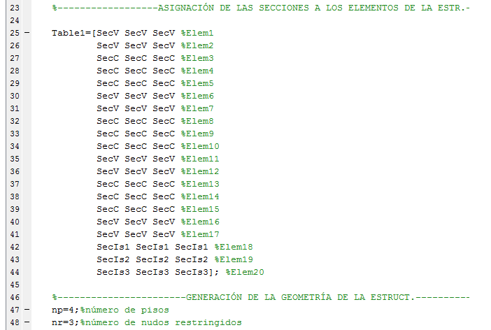

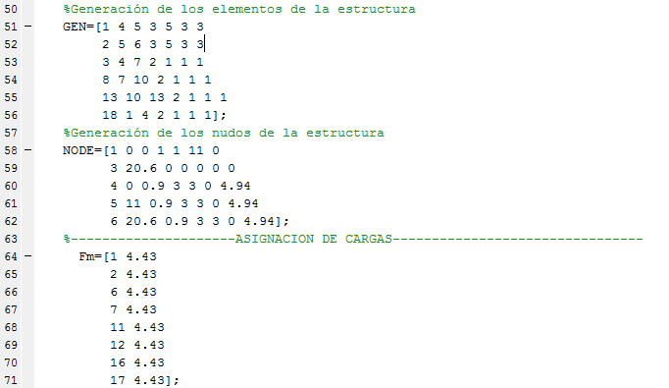

- MÉTODO ESPECTRAL

Con el propósito de comparar los resultados hallados con el Método del Espectro de Capacidad se realizó el análisis sísmico empleando el Método de superposición modal, con un valor de reducción de las fuerzas sísmicas $R=1$, es decir se trabaja con el espectro elástico para la estructura.

En base a la geometría de los aisladores, coeficiente de roce y carga vertical actuante, se halló que el factor de amortiguamiento equivalente $ξ_{eq}=0.2028$. Con este valor se halló el factor $B$ por el cual se debe dividir el espectro para los períodos altos en que va a trabajar el sistema de aislación.

$$B={\left(\frac{ξ_{eq}}{0.05}\right)}^{0.3}$$

De tal manera que el espectro del NEC-15, para la zona de períodos cortos es el elástico ya que $R=1$, y para la zona de períodos largos está dividido para $B.$

Como se realizó un análisis sísmico plano, la carga vertical se halló en base a un ancho cooperante que va hasta la mitad de la luz en sentido perpendicular, de tal manera que está sobre mayorada la carga vertical indicada en la figura 13. A más de ello en el último piso se tiene menor carga. De tal forma que la matriz de masas está mayorada y la estructura es más rígida de lo que se halla en el cálculo pero tanto en el Método del Espectro de Capacidad como en el Método Espectral se trabajó con la misma matriz de masas.

En la tabla 9, se presentan los períodos de vibración, destacando que el período fundamental es menor por la razón indicada en el párrafo anterior. Se indican los modos de vibración, el factor de participación modal y las aceleraciones espectrales.

Tabla 9 Propiedades dinámicas, factores de participación modal y aceleración espectral
 | Modo 1 | Modo 2 | Modo 3 | Modo 4
Período  (s.) | 4.000 | 0.594 | 0.243 | 0.147
Modos de Vibración | 0.156 | 0.221 | -0.168 | 0.078
 | 0.162 | 0.086 | 0.161 | -0.219
 | 0.167 | -0069 | 0.165 | 0.218
 | 0.170 | -0.216 | -0.161 | -0.077
Factor de Participación Modal | 6.099 | 0.196 | 0.027 | 0.005
Aceleración Espectral  (m/s²) | 1.082 | 11.091 | 11.666 | 11.666

Los desplazamientos laterales máximos probables que se encuentran aplicando el criterio de combinación modal CQC, se indican en la tabla 10. También se indica la fuera lateral y la aceleración en cada uno de los pisos.

Tabla 10 Desplazamientos laterales máximos probables
 | Aislación | Piso 1 | Piso 2 | Piso 3
Desplazamiento  Lateral  (cm) | 41.6 | 43.4 | 44.6 | 45.6
Fuerza Lateral  (T.) | 11.58 | 10.66 | 10.82 | 12.34
Aceleración de Piso | 1.13 | 1.09 | 1.11 | 1.22

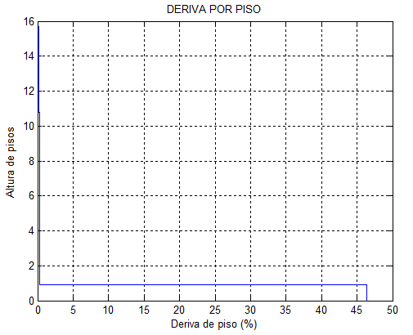
Figura 20 Derivas de piso encontradas en el método modal espectral.
Con los desplazamientos laterales de la tabla 10, se encontró las derivas de piso indicadas en la figura 20, son muy parecidas a las encontradas con el Método del Espectro de Capacidad, al igual que el desplazamiento lateral. De esta manera se valida los nuevos programas desarrollados, sin embargo de ello a futuro se realizarán más comparaciones, por lo que puede considerarse que los nuevos programas corresponden a la versión 1.0

- CONCLUSIONES

Al sistema de computación CEINCI-LAB se han incorporado nuevas subrutinas que permiten encontrar la curva de capacidad sísmica resistente de pórticos planos con aisladores de triple péndulo de fricción y hallar la respuesta sísmica empleando el Método del Espectro de Capacidad, con cualquier espectro. Los resultados han sido validados con el Método Espectral.

Se utilizó el modelo constitutivo de tres fases, para el comportamiento no lineal del aislador FPT, es muy sencillo trabajar con las tres fases, pero para ser conservadores se programó solo con las dos primeras fases, se deja la tercera fase como un factor de seguridad de los aisladores.

Como ejemplo de aplicación se encontró la curva de capacidad sísmica resistente del Pórtico B, del Bloque Estructural 1, del nuevo Centro de Investigaciones Científicas de la Universidad de la Fuerzas Armadas ESPE y se aprecia que la estructura trabaja en el rango elástico, son los aisladores los que ingresan al rango no lineal, como era de esperarse. Se trabajó con el aislador FTP8833/12-12/8-6 que se va a utilizar.

Se halló también el punto de desempeño y las derivas de piso, del pórtico indicado, con el Método del Espectro de Capacidad y con el Modal Espectral, encontrando una muy buena aproximación en los resultados pero lo importante es ver solo el aislador es el que disipa energía.

REFERENCIAS

- Aguiar R., Mora D., Rodríguez M., (2015), “Diagrama Momento-Curvatura y Momento-Rotación para elementos de hormigón armado y acero con ASCE/SEI y sistema de computación CEINCI-LAB” Revista Ciencia, 17 (2), 191-228. http://www.revista_ciencia.espe.edu.ec

- Aguiar R., Mora D., Rodríguez M., (2016), “CEINCI-LAB un software para hallar la curva de capacidad sísmica resistente en pórticos con disipadores ADAS o TADAS”, Revista Ingeniería de la Construcción, en revisión arbitral.

- Aguiar R., (2014), Análisis Matricial de Estructuras con CEINCI-LAB, Instituto Panamericano de Geografía e Historia, cuarta edición, 676 p., Quito.

- Aguiar Roberto, (2012), Dinámica de Estructuras con CEINCI-LAB, Instituto Panamericano de Geografía e Historia, IPGH. Segunda edición, 416 p., Quito.

- Bonifaz Hugo, (2015), Informe de suelos. Edificio de Investigaciones. Laboratorio de Ensayo de Materiales LEM-ESPE, 33 p., Sangolquí.

- ASCE 41 (2011) Seismic rehabilitation of existing buildings, American Society of Civil Engineers ASCE/SEI 41-11.

- Barbat A., Vargas Y., Pujades L., Hurtado J., (2015), “Evaluación probabilística del riesgo sísmico de estructuras con base en la degradación de rigidez”, Revista Internacional de Métodos Numéricos para calculo y diseño en Ingeniería, 31 (4), 24 p.

- Chopra A., and Goel R., (1999), Capacity-demand-diagram methods for estimating deformation of inelastic structures: SDF systems, Pacific Earthquake Engineering Research Center, Rep PEER-1999/02, University of California, Berkeley, California.

- Chopra A. K. (2001), Dynamic of structures: Theory and aplications to earthquake engineering, 2nd edn. Prentice Hall: Saddle River New York.

- Chopra, A. K. y R. K. Goel (2001), “A modal pushover analysis procedure to estimate seismic demands for buildings: Theory and preliminary evaluation”, Reporte No. PEER 2001-03, Pacific Earthquake Engineering Research Center.

- Chopra A. K. (2001), Dynamic of structures: Theory and aplications to earthquake engineering, 2nd edn. Prentice Hall: Saddle River New York.

- Freeman S. A., Nicoleti J. P., and Tyrell J. V., (1975), "Evaluation of existing buildings for seismic risk - A case study of Puget Sound Naval Shipyard, Bremerton, Washington", Proceedings of the 6th U. S. National Conference on Earthquake Emgineering, Seattle,

- Freeman S. A., (1978) "Prediction of response of concrete buildings to severe earthquake motion", American Concrete Institute, SP-55, 585-605, Detroit.

- Hazus 99, "Earthquake Loss Estimation Methodology", Federal Emergency Management Agency FEMA and National Institute of Building Sciences NIBS, Vol 5, Chapter 5, Washington DC, 1999.

- Mora D., Aguiar R., (2015), “Pushover multimodal en estructuras con disipadores de energía ADAS o TADAS”, Revista Internacional de Ingeniería de Estructuras, 20 (2), 157-197. http://www.riie.espe.edu.ec

